PROJECT OVERVIEW · BOOTSTRAP V0.1

FloodRoute HCMC
  - Tổng quan ý tưởng và kiến trúc hệ thống
Mô phỏng định tuyến giao hàng có giải thích trong điều kiện kẹt xe và ngập nước tại TP.HCM

1. Bản tóm tắt 60 giây
Ý tưởng cốt lõi: FloodRoute HCMC là một website mô phỏng giúp người dùng quan sát cách các thuật toán tìm tuyến giao hàng cho shipper xe máy khi đường có thể kẹt xe hoặc ngập. Hệ thống không chỉ trả một đường đi; nó còn phát lại quá trình tìm kiếm và giải thích vì sao tuyến được chọn.
Trong bối cảnh đô thị, tuyến ngắn nhất theo khoảng cách chưa chắc là tuyến phù hợp nhất. Một đoạn đường ngắn nhưng ùn tắc hoặc có rủi ro ngập có thể làm tổng chi phí cao hơn một tuyến vòng. Project dùng bối cảnh này để biến các thuật toán tìm kiếm thành một trải nghiệm trực quan, có thể kiểm tra và thảo luận.

Project muốn tạo ra giá trị gì?
- Trực quan hóa thuật toán: người xem thấy frontier, node đang mở rộng, node đã đóng và đường đi cuối cùng theo từng event.
- So sánh có căn cứ: cùng một input có thể chạy nhiều thuật toán và đối chiếu cost, ETA, số node duyệt, runtime cùng mức bảo đảm.
- Giải thích được: mỗi kết quả nêu tiêu chí, đoạn đường tạo khác biệt, tuyến thay thế, guarantee và giới hạn dữ liệu.
- Tái lập được: dataset theo version, tie-break deterministic và fixture có golden case giúp cùng input sinh cùng path/trace.
- Trung thực về dữ liệu: dữ liệu mô phỏng, giả định và dữ liệu có nguồn được gắn nhãn rõ; chưa dùng prototype như chỉ dẫn an toàn thực tế.

2. Người dùng sẽ trải nghiệm gì?
Luồng sử dụng mục tiêu được thiết kế như một chuỗi ngắn, dễ demo và đủ dữ liệu để so sánh thuật toán:
- Chọn đầu vào. Người dùng chọn depot/điểm xuất phát, điểm đến hoặc danh sách điểm giao.
- Chọn bối cảnh. Chọn scenario như ngoài cao điểm, cao điểm hoặc mưa lớn và chọn preset chi phí.
- Chọn thuật toán. Chạy BFS, DFS, UCS, A*, Greedy hoặc Bidirectional; với đa điểm, chạy Held-Karp hoặc Nearest Neighbor.
- Quan sát quá trình. Bản đồ/graph phát lại trace: OPEN, EXPAND, RELAX, CLOSE, GOAL hoặc FAIL.
- Đọc kết quả. Hệ thống hiển thị path, khoảng cách, ETA, total cost, số node đã duyệt, runtime, guarantee và explanation.
- So sánh. Người dùng giữ nguyên input và đối chiếu chất lượng lời giải với công sức tìm kiếm giữa các thuật toán.

Hai bài toán chính
Bài toán | Input | Đầu ra mong đợi
Tìm đường hai điểm | Start, goal, scenario, cost preset, thuật toán | Một path có metrics, trace, guarantee và explanation
Tối ưu giao nhiều điểm | Depot, 5-10 điểm giao, scenario, tiêu chí quay về depot | Thứ tự ghé, tổng cost, subpath từng chặng và mức exact/approximate

Phạm vi học thuật: MVP giải bài toán một shipper/xe trên graph snapshot. Live traffic, nhiều xe, capacity, time windows và chỉ dẫn an toàn ngoài đời không thuộc phạm vi hiện tại.

3. Cách hệ thống hiểu một tuyến tốt
Tư tưởng trung tâm là tối ưu một chi phí tổng hợp thay vì mặc định tối ưu khoảng cách. Mỗi cạnh đường có thể mang các thành phần khoảng cách, thời gian free-flow, mức ùn tắc và rủi ro ngập; scenario quyết định trọng số và cạnh nào còn khả dụng.
cost(edge) = w₁·distance + w₂·free-flow time + w₃·congestion + w₄·flood risk
Cost của một route là tổng cost của các cạnh hợp lệ trên route. Khi scenario đóng một cạnh do ngập/restriction, cạnh đó không được dùng. Tất cả thành phần explanation phải truy ngược được về cost breakdown, không sinh số liệu bằng câu mô tả cố định.
ASSUMPTION / thiết kế dự kiến: Công thức trên mô tả hướng kiến trúc. Chuẩn hóa đơn vị, trọng số chính thức, cách áp dụng congestion/flood risk và guarantee của heuristic phải được chốt bằng contract, test và ADR trước khi nhóm tuyên bố kết quả tối ưu.

Các nguyên tắc quyết định
- Không có trọng số âm trong các thuật toán dựa trên UCS/A*.
- Tie-break deterministic: ưu tiên chi phí nhỏ hơn, sau đó node_id tăng dần theo contract hiện tại.
- Không đánh đồng 'ít cạnh nhất', 'ngắn nhất', 'nhanh nhất' và 'an toàn hơn'; mỗi claim phải gắn đúng objective.
- Guarantee được backend trả về như dữ liệu, frontend không suy đoán chỉ từ tên thuật toán.
- Graph là read-only trong suốt một lần chạy; scenario tạo view/cost chứ không sửa dữ liệu gốc.

4. Kiến trúc hệ thống toàn cảnh
Kiến trúc tách trải nghiệm người dùng khỏi engine thuật toán. Frontend gửi yêu cầu và phát lại kết quả; FastAPI là ranh giới HTTP; domain engine chạy độc lập framework trên một graph bất biến.
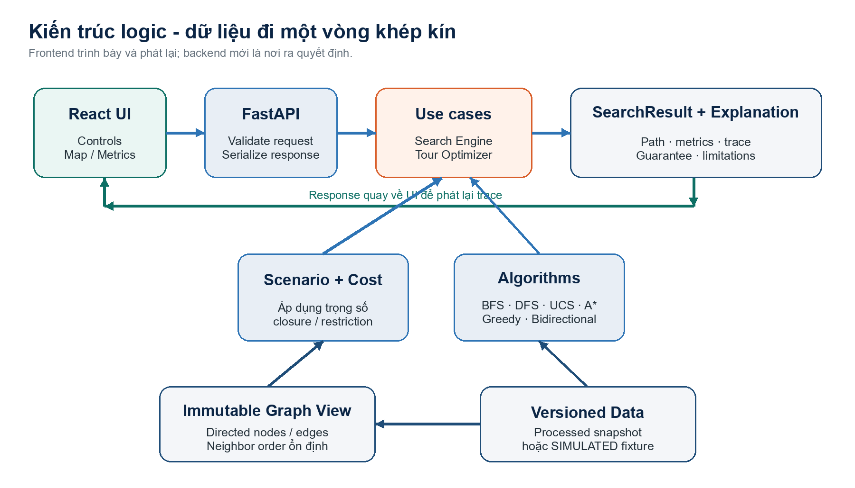
Hình 1. Luồng logic mục tiêu; thuật toán không nằm trong FastAPI hoặc React.

Bốn ranh giới không được phá
- API chỉ validate, gọi use case và serialize; không chứa implementation search.
- Thuật toán dùng contract Python thuần, không import FastAPI và không mutate graph.
- Optimizer dùng pairwise cost do search service cung cấp; không tự định nghĩa một cost model khác.
- Frontend chỉ replay event trace và hiển thị result; không cài lại thuật toán theo từng frame animation.

5. Trách nhiệm của từng khối
Khối | Trách nhiệm chính | Không nên làm
React UI | Controls, map/graph, trace player, metrics, comparison | Tự chạy search hoặc tự kết luận optimal
FastAPI boundary | Validate request, gọi use case, serialize response, OpenAPI | Nhúng logic BFS/A*/tour vào route handler
Core contracts | Graph, scenario, cost, trace, metrics và result models | Phụ thuộc framework hoặc state UI
Search engine | BFS, DFS, UCS, A*, Greedy, Bidirectional dùng chung interface | Sửa graph hoặc dùng tie-break không ổn định
Tour optimizer | Pairwise matrix, Held-Karp, Nearest Neighbor, ghép subpath | Tạo cost khác với search
Explanation | Cost breakdown, alternative, guarantee, limitations | Tạo số liệu không có trong result
Data pipeline | Version, provenance, schema, checksum, validation | Sửa trực tiếp raw hoặc trộn nhãn nguồn

Luồng một request tìm đường
- Nhận request. FastAPI kiểm tra node, scenario, algorithm và preset.
- Tạo graph view. Scenario/cost engine áp dụng closure, restriction và cost mà không sửa graph.
- Chạy engine. Thuật toán sinh path, metrics và trace theo tie-break ổn định.
- Giải thích. Explanation engine dùng breakdown/guarantee/limitations có trong result.
- Trả về và phát lại. UI nhận toàn bộ trace, sau đó play/pause/step/reset mà không gọi engine cho từng frame.

6. Contract kết quả - điểm nối của cả hệ thống
Mọi thuật toán hai điểm phải trả cùng mô hình SearchResult. Đây là điểm nối giúp backend thay thuật toán mà API/UI không cần đổi cách hiểu kết quả.
Trường | Ý nghĩa đối với hệ thống
path | Chuỗi node theo thứ tự từ start đến goal; rỗng khi không có đường theo contract lỗi/failure đã chốt.
metrics | distance_m, estimated_time_min, total_cost, explored_nodes và processing_time_ms.
trace | Danh sách event có step, kind, node, parent, g/h cost và details để UI phát lại.
guarantee | Phát biểu đúng mức về completeness/optimality hoặc tính heuristic của kết quả.
explanation | Lý do chọn route, đoạn tạo khác biệt, alternative và giới hạn dữ liệu.

Event trace
- OPEN: node được đưa vào frontier.
- EXPAND: node hiện tại được lấy ra để xét.
- RELAX: tìm được cost tốt hơn cho một node/cạnh.
- CLOSE: node đã xử lý xong theo biến thể thuật toán.
- GOAL hoặc FAIL: kết thúc thành công hoặc không tìm thấy đường.
Vì sao contract này quan trọng: Nó cho phép bốn luồng phát triển - backend, thuật toán, frontend và data/test - làm song song mà vẫn tích hợp được. Bất kỳ thay đổi schema/API/guarantee đáng kể nào phải được thống nhất và ghi ADR.

7. Kiến trúc dữ liệu và tính tái lập
Project tách dữ liệu theo vòng đời để không biến một workbook hoặc fixture chưa xác minh thành graph định tuyến thực. Raw là nguồn bất biến; interim có thể tạo lại; processed là bản phát hành; fixtures là oracle mô phỏng cho test.
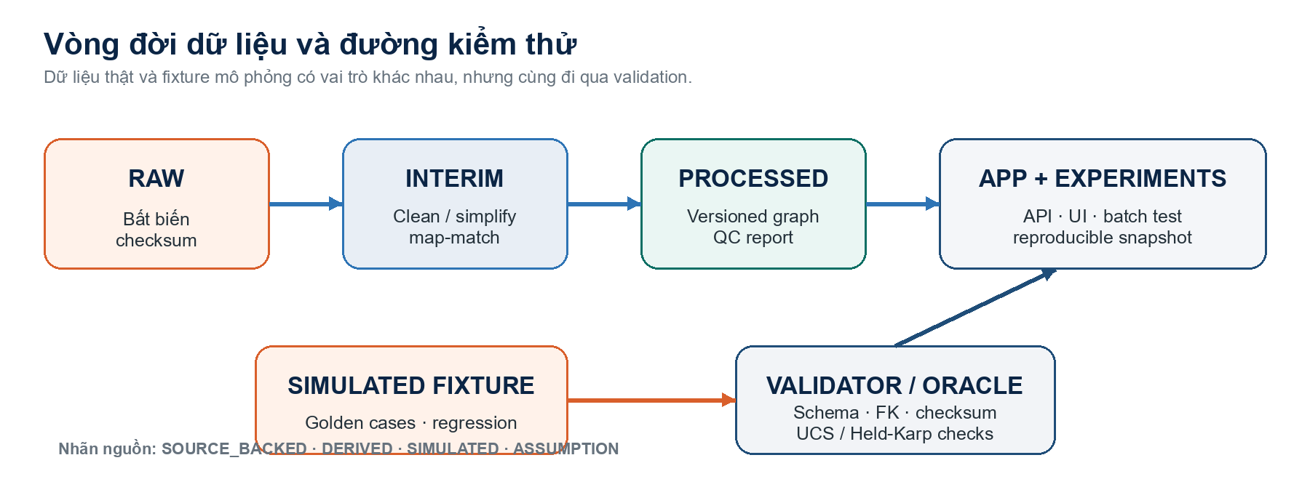
Hình 2. Processed snapshot phục vụ demo tái lập; fixture SIMULATED phục vụ correctness và regression.

Quy tắc dữ liệu bắt buộc
- Không chỉnh sửa data/raw; nguồn mới phải có version và checksum mới.
- SOURCE_BACKED giữ source_id/URL; DERIVED có công thức hoặc script tái lập.
- SIMULATED và ASSUMPTION phải hiện rõ trong file, API, UI và biểu đồ.
- Graph processed giữ directed edge, one-way, units, restriction, hotspot mapping và snapshot metadata.
- Map-match hotspot chỉ chuyển sang Verified sau khi có hai thành viên review.
Trạng thái hiện tại: Workbook v0.1 chứa 24 flood hotspot và metadata liên quan nhưng chưa phải graph định tuyến. Manifest đang giữ routing_dataset_status = NOT_READY; giao diện hiện dùng toy_graph_v0.1 có nhãn SIMULATED.

8. Vai trò của các thuật toán
Các thuật toán không chỉ là danh sách tính năng; chúng tạo thành bộ đối chứng để nhóm giải thích trade-off giữa chất lượng nghiệm, lượng tìm kiếm và mức bảo đảm.
Thuật toán | Vai trò trong project | Claim/giới hạn cần nói đúng
BFS | Baseline theo số cạnh/hop | Chỉ tối ưu số cạnh khi các cạnh được xem như đồng cost
DFS | Minh họa chiến lược đi sâu và phản ví dụ | Không bảo đảm route tốt theo cost; cần xử lý cycle
UCS | Oracle two-point cho cost không âm | Tối ưu theo cost đã định nghĩa nếu điều kiện giữ đúng
A* | Dùng heuristic để giảm vùng tìm kiếm | Chỉ claim optimal khi heuristic/stop condition được chứng minh và test
Greedy | Đổi chất lượng nghiệm lấy tốc độ định hướng | Không bảo đảm tối ưu; phải có counterexample
Bidirectional | Tìm từ hai phía để giảm search space | Guarantee phụ thuộc variant, graph có hướng và điều kiện dừng
Held-Karp | Oracle exact cho tour nhỏ | Exact nhưng tăng theo cấp số mũ; mục tiêu tối đa khoảng 10 điểm
Nearest Neighbor | Heuristic nhanh cho tour nhiều điểm | Approximate; cần đo gap so với Held-Karp trên case nhỏ

Cách nhóm chứng minh: UCS/A* phải khớp optimal cost trên golden cases phù hợp; DFS/Greedy/Nearest Neighbor cần phản ví dụ; Held-Karp được đối chiếu brute force ở case nhỏ; mọi tie-break và trace order phải deterministic.

9. Hiện trạng và hình hài MVP
Repository hiện ở bootstrap v0.1. Khung kiến trúc và nền kiểm thử đã có, nhưng engine định tuyến thật chưa được triển khai. Tài liệu này vì vậy phân biệt rõ 'đã có' và 'đích đến'.
Hạng mục | Hiện có (01/08/2026) | Đích MVP
Frontend | Dashboard React/Leaflet và route preview hard-code | Controls lấy dữ liệu API, trace player thật, metrics/comparison/explanation
Backend | FastAPI, health và dataset/meta | locations, scenarios, search, compare và optimize-tour
Core/algorithm | Immutable result contracts; thư mục thuật toán mới là skeleton | Graph/cost/scenario engine và 6 search algorithms dùng chung contract
Optimization | Thiết kế pairwise matrix | Held-Karp + Nearest Neighbor và subpaths thật
Data | Raw workbook + toy fixture + manifest/checksum/validator | OSM graph versioned, hotspot map-match, processed package và QC
Testing | 2 API tests, 3 frontend tests, data validator, 4 golden fixture cases | Edge cases, correctness oracle, counterexample, API/UI integration và batch experiments

Một vertical slice được xem là chạy thật khi
- Người dùng chọn start/goal/scenario/algorithm trên UI và request đi qua FastAPI.
- Backend chạy thuật toán trên graph fixture hoặc processed snapshot, trả SearchResult thật.
- UI phát lại event trace và hiển thị metrics/guarantee/explanation từ response.
- Cùng input cho cùng path và trace order; runtime là trường duy nhất được phép dao động.
- Mọi nhãn SIMULATED/ASSUMPTION và limitation vẫn hiển thị rõ.

10. Tiêu chí thành công và điều nhóm cần thống nhất

Thành công về sản phẩm
- Một người mới đọc tài liệu và dùng demo có thể nói lại project giải bài toán gì, cho ai và vì sao đáng làm.
- UI cho thấy route thay đổi khi scenario/cost thay đổi và giải thích được đoạn tạo khác biệt.
- Luồng two-point và multi-stop có output rõ, không giấu mức exact/approximate.

Thành công về kỹ thuật
- Search engine độc lập FastAPI/browser, dùng immutable graph và contract chung.
- Golden tests, counterexample và oracle kiểm chứng đúng claim của từng thuật toán.
- Dataset có provenance, version, checksum, schema, validation report và nhãn dữ liệu.
- Frontend/API/backend cùng hiểu một schema; thay thuật toán không kéo theo viết lại UI.

Các quyết định cần chốt trước khi code song song
- Mở rộng graph/scenario/cost/SearchResult contract và JSON API mẫu.
- Đơn vị, normalization và preset chính thức của cost model.
- Heuristic A*, variant Bidirectional, điều kiện dừng và guarantee tương ứng.
- Failure/unreachable semantics, negative cost handling và tie-break cho từng queue.
Kết luận: FloodRoute HCMC nên được nhìn như một hệ thống học và chứng minh thuật toán, không phải một app bản đồ thông thường. Giá trị nằm ở ba thứ đi cùng nhau: route có ngữ cảnh, trace có thể quan sát và lời giải thích có bằng chứng.
Nguồn sự thật: README · docs/architecture.md · docs/data-management.md · ADR · contracts.py · dataset manifest

